Novada 9. klašu skolēnu sniegums centralizētajos eksāmenos
Noslēdzoties 2025./2026. mācību gadam, apkopoti novada 9. klašu skolēnu centralizēto eksāmenu rezultāti matemātikā un latviešu valodā. Kopumā tie liecina par stabilu skolēnu sniegumu, vienlaikus iezīmējot jomas, kurām turpmākajā mācību darbā pievēršama īpaša uzmanība.
Šajā mācību gadā stājās spēkā prasība, ka, lai centralizētais eksāmens būtu nokārtots, 9. klašu skolēniem bija jāsasniedz vismaz 15% no maksimāli iespējamā punktu skaita, lai sekmētu kvalitatīvāku mācību sasniegumu līmeni.
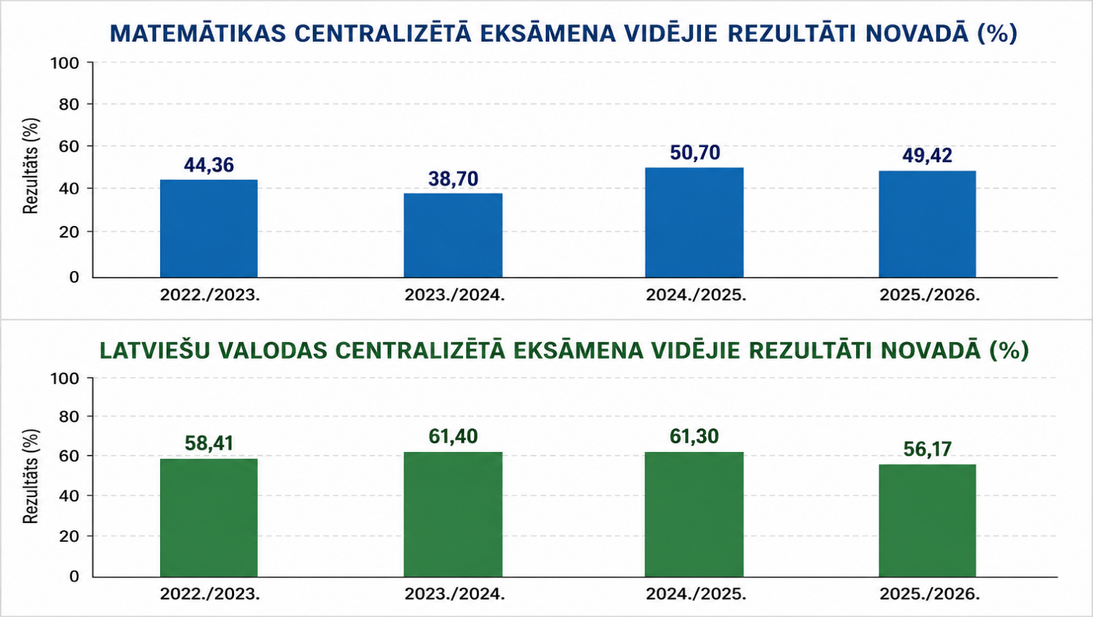
Matemātikas centralizētajā eksāmenā novada vidējais rezultāts sasniedza 49,42%, kas ir par 10,72 procentpunktiem augstāks nekā pirms diviem gadiem un apliecina stabilu matemātikas sasniegumu līmeni novadā, tomēr nesasniedz vidējo valsts rezultātu (-5,38%). Redzams, ka skolēni pārliecinošāk demonstrē zināšanas un pamatprasmes (eksāmena 1.daļa – 58,18%), savukārt lielākie izaicinājumi joprojām saistīti ar kompleksu problēmu risināšanu un zināšanu pielietošanu nestandarta situācijās (eksāmena 2. daļa – 23,68%), atšķirība sasniedz 34,5 procentpunktus.
Visaugstāko kopējo rezultātu novadā sasnieguši Skrundas pamatskolas skolēni, vienlaikus uzrādot arī augstāko rezultātu eksāmena 2. daļas augstāka izziņas līmeņa uzdevumos. Līdzsvaroti un augsti rezultāti ir arī Kuldīgas Centra vidusskolas un V. Plūdoņa Kuldīgas vidusskolas skolēniem, abās eksāmena daļās pārsniedzot novada vidējos rādītājus. Visaugstākie individuālie rezultāti fiksēti Skrundas pamatskolas un V. Plūdoņa Kuldīgas vidusskolas audzēkņiem – 98%.
Valsts vidējo rezultātu (54,8%) sasniegušas Kuldīgas Centra vidusskola un Skrundas pamatskola. 2024./25. mācību gadā valstī vidējo rezultātu sasniedza piecas novada izglītības iestādes. Noteikto 15% barjeru šogad nav sasnieguši 7 skolēni.

Latviešu valodas centralizētajā eksāmenā novada vidējais rezultāts bija 56,17 %, kas ir zemākais rezultāts pēdējo četru gadu laikā (valstī vidējais rezultāts – 56,2%). Skolēni visaugstākos rezultātus sasniedza mutvārdu runas daļā (93,9%), apliecinot labas komunikācijas prasmes. Ikgadēji stabils ir skolēnu sniegums eksāmena tekstveides daļā (54,53%). Četru gadu dinamika rāda, ka tieši 1. daļas rezultātos ir vislielākās svārstības un tie šobrīd sasnieguši zemāko līmeni analizētajā periodā. Tas norāda uz nepieciešamību lielāku uzmanību turpmāk pievērst teksta analīzes un lasītprasmes pilnveidei (47,47%).
Valsts vidējo rezultātu latviešu valodas centralizētajā eksāmenā sasniegušas piecas novada izglītības iestādes. Visi novada 9.klašu skolēni sasnieguši 15% slieksni. Augstākie novadā sasniegtie individuālie rezultāti fiksēti V.Plūdoņa Kuldīgas vidusskolā -90% un Skrundas pamatskolā – 92%.
Vairākās novada skolās sasniegti augsti un stabili rezultāti abos eksāmenos, skolās skolēnu sniegums ir tuvu vai virs novada vidējā līmeņa, atsevišķās izglītības iestādēs identificētas jomas, kur nepieciešams mērķtiecīgāks metodiskais atbalsts un darbs ar skolēnu pamatprasmju attīstīšanu. Šādas atšķirības ir raksturīgas arī valsts mērogā un kalpo par pamatu turpmākai mācību procesa pilnveidei.
Novada vidusskolēnu sniegums centralizētajos eksāmenos
2025./2026. mācību gada centralizēto eksāmenu provizoriskie rezultāti liecina, ka novada vidusskolēni kopumā uzrādījuši stabilu sniegumu, bet atsevišķos mācību priekšmetos sasniegti augstākie rezultāti pēdējo četru mācību gadu laikā. Lai eksāmenu uzskatītu par nokārtotu, skolēniem bija jāsasniedz vismaz 20 % slieksnis. Tas attiecas gan uz optimālā, gan augstākā līmeņa eksāmeniem. Rezultāti ir provizoriski, jo izglītojamajiem ir tiesības pārsūdzēt eksāmenu vērtējumu.
Īpaši iepriecina optimālā līmeņa eksāmenu rezultāti. Matemātikas centralizētajā eksāmenā vidējais rezultāts sasniedzis 51,34 %, angļu valodas eksāmenā – 75,64 %, latviešu valodas eksāmenā – vidējais rezultāts sasniedzis 66,69 %, kas ir vērojams snieguma pieaugums – augstākie rādītāji šajos eksāmenos četru gadu laikā. Šajā mācību gadā pirmo reizi novada skolēni kārtoja optimālajā līmenī centralizētos eksāmenus bioloģijā, fizikā un ķīmijā. Bioloģijas centralizētajā eksāmenā vidējais rezultāts sasniedza 42,5 % , fizikas eksāmenā – 36,26%. Ķīmijas optimālā līmeņa centralizēto eksāmenu novadā kārtoja neliels skaits skolēnu, tādēļ vidējais rezultāts netiek aprēķināts. Vidusskolas posma centralizēto eksāmenu rezultāti ar kārtotāju skaitu līdz 10 novadā netiek atspoguļoti kā vidējie rādītāji. Šādos gadījumos objektīvāk vērtējams katra skolēna individuālais sniegums.
Augstākā līmeņa eksāmenu vidējie rezultāti pa mācību priekšmetiem (%):

Eksāmenu rezultātu analīze ļauj secināt, ka skolēnu stiprās puses ir zināšanu pielietošana un mutvārdu saziņas prasmes. Latviešu valodas augstākā līmeņa eksāmenā augstākais rezultāts sasniegts zināšanu un teksta izpratnes daļā (77,31 %), savukārt angļu valodā gan augstākajā, gan optimālajā līmenī tradicionāli vislabākie rezultāti iegūti runāšanas daļā – attiecīgi 86,81 % un 85,31 %. Vienlaikus rezultāti norāda arī uz jomām, kurās nepieciešams turpināt mērķtiecīgu darbu. Latviešu valodā lielāks izaicinājums skolēniem joprojām ir tekstu analīze un argumentēta tekstveide, savukārt matemātikā – kompleksu problēmu risināšana. Lai gan šajā prasmju grupā vērojams pakāpenisks progress, eksāmena otrās daļas rezultāti joprojām ir ievērojami zemāki nekā zināšanu un pamatprasmju pārbaudes daļā.
Kopumā augstākā līmeņa eksāmenos vērojama pakāpeniska rezultātu samazināšanās – no 71,9 % 2022./2023. gadā līdz 61,15 % 2025./2026. gadā (kritums par 10,75 procentpunktiem). Rezultāti ir nevienmērīgi. Daļā priekšmetu (fizika, ķīmija, sociālās zinātnes) vērojama izaugsme, savukārt latviešu valodā un matemātikā nepieciešama padziļināta rezultātu analīze. Optimālā līmeņa eksāmenos rezultāti svārstās, taču kopumā ir uzlabojušies – no 60,2 % līdz 66,69 %, sasniedzot augstāko rādītāju četru gadu periodā. 2025./2026. mācību gada centralizēto eksāmenu rezultāti apliecina, ka novada vidusskolēni uzrāda stabilus mācību sasniegumus ar pozitīvu dinamiku, īpaši svešvalodu apguvē, vienlaikus saglabājot potenciālu turpmāk pilnveidot augstāka līmeņa analītiskās, argumentācijas un kompleksu problēmu risināšanas prasmes.
Augsts individuāls skolēnu sniegums fiksēts Latviešu valodas optimālā līmeņa eksāmenā – 95%, Matemātikas augstākā līmeņa eksāmenā – 94%, Angļu valodas optimālā līmeņa eksāmenā 94% V. Plūdoņa Kuldīgas vidusskolā, Angļu valodas augstākā līmeņa eksāmenā - 91%, Angļu valodas optimālā līmeņa eksāmenā - 97% Kuldīgas Centra vidusskolā. 20% slieksni nav sasnieguši 3 novada vidusskolēni Matemātikas optimālā līmeņa centralizētajā eksāmenā.
Kopumā novada vidusskolēni kārtoja 15 centralizētos eksāmenus. Labāk nekā valstī vidēji novada vidusskolēniem veicies septiņos eksāmenos: Angļu valodas OPT (+8,34%), Latviešu valodas AL (+5,95%); Latviešu valodas OPT (+7,79%), Matemātikas OPT (+8,94%), Sociālo zinību AL (+8%), Dizaina un tehnoloģiju AL (+7,6%), Programmēšanas AL centralizētajā eksāmenā (+7,4%). Zem valstī vidējiem rezultātiem vidējais sniegums ir astoņos eksāmenos: Angļu valodas AL (-3,41%), Matemātikas AL (-7,69%), Fizikas AL (-0,2%), Fizikas OPT (-10,24%), Ķīmijas AL (-2,9%), Ķīmijas OPT (-4,2%), Bioloģijas AL (-9,17%), Bioloģijas OPT (-9,17%) centralizētajos eksāmenos.

